营运部发【2016】154号 签发人:李坚
关于天美健系列保健品活动的通知
一、活动时间：2016年7月26日-----2016年9月25日
二、活动门店：公司24家铺货门店
三、活动内容：
1、天美健大豆肽蛋白质粉（货品ID：147117）：买一送一，赠品为原装卖品，
注：策略由系统自动识别。
- 天美健系列其他产品买大送小，赠品为60粒的B族或者VC或者钙 ，一次性购5盒乃捷尔可享受一瓶赠品，单盒不享受活动。
注：赠品由公司统一配送到店。具体分配清单见附表。赠品ID为：9908209 本次赠品随机发放，三个赠品合用一个ID，各门店根据附表查收赠品并配送收账。
四、活动奖励：
（一）营业员激励
1、活动期间门店每月完成2组蛋白粉买赠以上享受（1组为：买一送一）10元/组奖励，月底由营运部根据交易流水统一发放。
2、冲刺奖励：销售达到8组再奖励50元，不足8组不予奖励。以此类推。（月底统计后发放）。
3、月销售前6名奖励每家门店100元（门店月销售零售价超过4000元以上，才可以参加评比，月底统计后发放）。
（二）门店产品奖励
月销售大豆肽蛋白质粉满3组奖励（价值119.6元）初乳素2盒，月销天美健大豆肽蛋白质粉6组奖励蛋白质粉1桶（价值358元），后面以此类推（月底统计后发放）。
- 活动宣传
- 由厂家业务员到店完成主体陈列，门店予以配合。（执行时间：2016年7.26-8.25）
陈列要求：
（1）天美健系列在大保健品货架第1-2层陈列。如门店有特殊情况则至少保持2-3层陈列。
（2）保健品货架端头，首层、第二层陈列天美健蛋白粉。
（3）所有宣传物料由厂家到店提供。

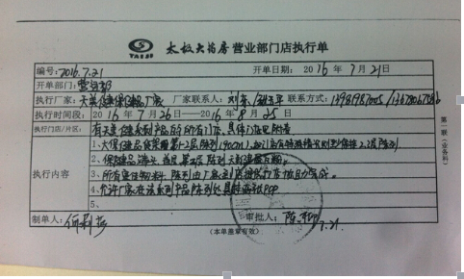
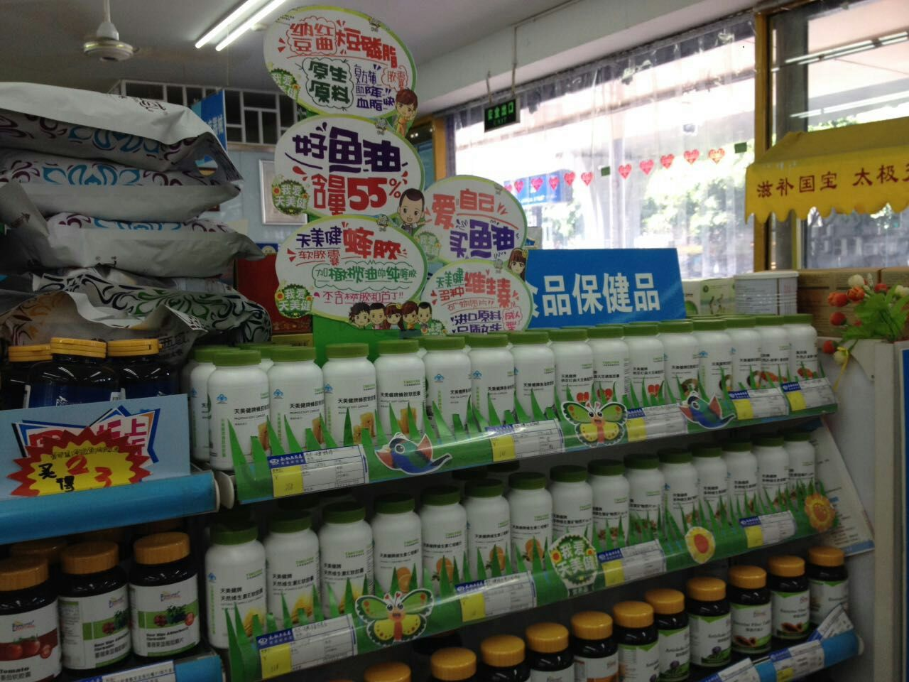

主题词： 天美健 活动
太极大药房营运部 2016年 7月 25日印发
打印：陈柳 核对：李坚 （共印1份）

